Конспект фронтального логопедического занятия
Тема. Дифференциация звуков Ц-Ч.
Дикие животные.
Класс: 2
Возраст обучающихся: 8-9 лет.
Программа обучения: АООП для детей с легкой умственной отсталостью вариант 1 (интеллектуальными нарушениями)
Составила учитель-логопед: Драничкина Елена Александровна.

Цель: закрепление навыков дифференциации звуков Ц-Ч в слогах, словах.
Задачи:
Коррекционно-образовательные:
- - обогащение словарного запаса по теме: «Дикие животные»
- - совершенствование умения образовывать слова с уменьшительно-ласкательными суффиксами
- - становление навыков подбора родственных слов
Коррекционно-развивающие:
- -Развивать лексико-грамматический строй речи
- - формирование зрительного, слухового, пространственного, тактильного восприятия
- - развитие фонематического слуха, дифференциация звуков и букв ц-ч
- - развитие мышления, воображения, памяти, внимания
- - совершенствование пространственной ориентировки на листе бумаги
- - развитие крупной и мелкой моторики
Коррекционно - воспитательные:
- - формирование чувства ответственности, уверенности в себе, внимательности, самоконтроля при выполнении заданий
- - формирование личностных качеств: организованности, воспитанности, взаимоуважения друг к другу
- - правильной осанки
Здоровьесберегающие
Оборудование. Картинки с изображением зайца и заячьих следов, цепи, пшеницы, пуговицы, ручки, кирпичей, свечи, чайника, медведя и лисы, белки, карточки с заданиями, две рукавицы с изображением лисичек (большая и
маленькая), карточки со словами и предложениями, индивидуальные зеркала, цветные карандаши, конверт.
Ход занятия.

I.Организационный момент.
- Рада видеть вас снова на занятии. Как всегда, у нас много заданий. Приступим к работе. Желаю успеха!
II. Основная часть.
- -Ребята, сегодня на занятии мы поговорим о диких животных. Вот у меня в конверте лежит картинка, а на ней изображены чьи-то следы. Посмотрите на следы. Это чьи следы? (Нет.) Вы узнаете, если отгадаете загадку.
Это что за зверь лесной
Встал, как столбик, под сосной
И стоит среди травы-
Уши больше головы.

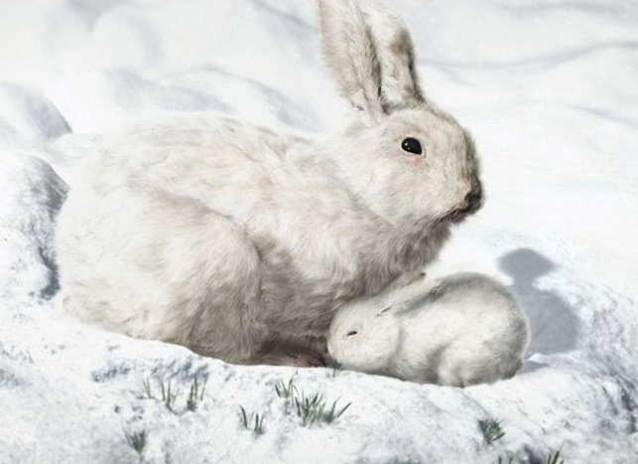

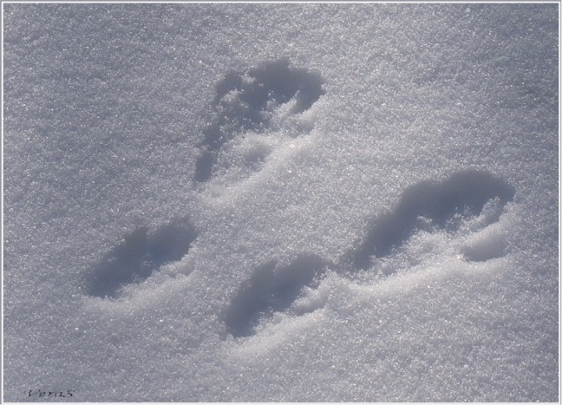

Так это чьи следы? (Заячьи.) Это большой заяц. А как назвать маленького? (Зайчик, зайчонок.) А как называется мама зайчонка? (Зайчиха.)
На доске слова: заяц, зайчик, зайчонок, зайчиха, заячьи.
Как мы можем назвать эти слова? (Родственные.)
Назовите 4 букву в слове заяц. В словах зайчик, зайчонок, заячья.
Сегодня мы будем различать звуки Ц – Ч и соответствующие им буквы. Откройте тетради, запишите число и тему занятия «Звуки и буквы Ц-Ч»
- Работа с индивидуальными зеркалами.
Проводится сравнение звуков по артикуляции.
Необходимо дать характеристику звуков.
Ц-согл., глухой, непарн., тв.
Ч-согл., глухой, непарн., мяг.
- Соотношение звуков с буквами.
Сходство нижнего элемента буквы Ц со звеном цепи, буквы Ч с носиком чайника.

Произнесение звуков.
Ученики поднимают руку вверх, если Ч, вниз, если Ц
Ца, чу, оч, ец, ци, чи, час, цель, принц, печь, кольцо, точка, палец, платочки, рукавичка.
Записать в тетрадь букву.
Рассмотрите картинки.Ребята скажите, что на них изображено. Запишите названия картинок в тетрадь.
Цепь, пшеница, пуговица, ручка, кирпичи, свечи.

- Динамическая пауза
Раз-присядка,
Два-прыжок:
Это заячья зарядка.
А лисята, как проснутся,
Любят долго потянуться,
Обязательно зевнуть,
Рыжим хвостиком вильнуть.
А бельчата - спинку выгнуть
И легонечко подпрыгнуть.
Ну а мишка косолапый
Широко расставив лапы,
То двумя, то всеми вместе
Долго топчется на месте.
А кому зарядки мало-
Начинайте все сначала.
- Работа над развитие мелкой моторики. Обведите и раскрасьте животных по цветам.
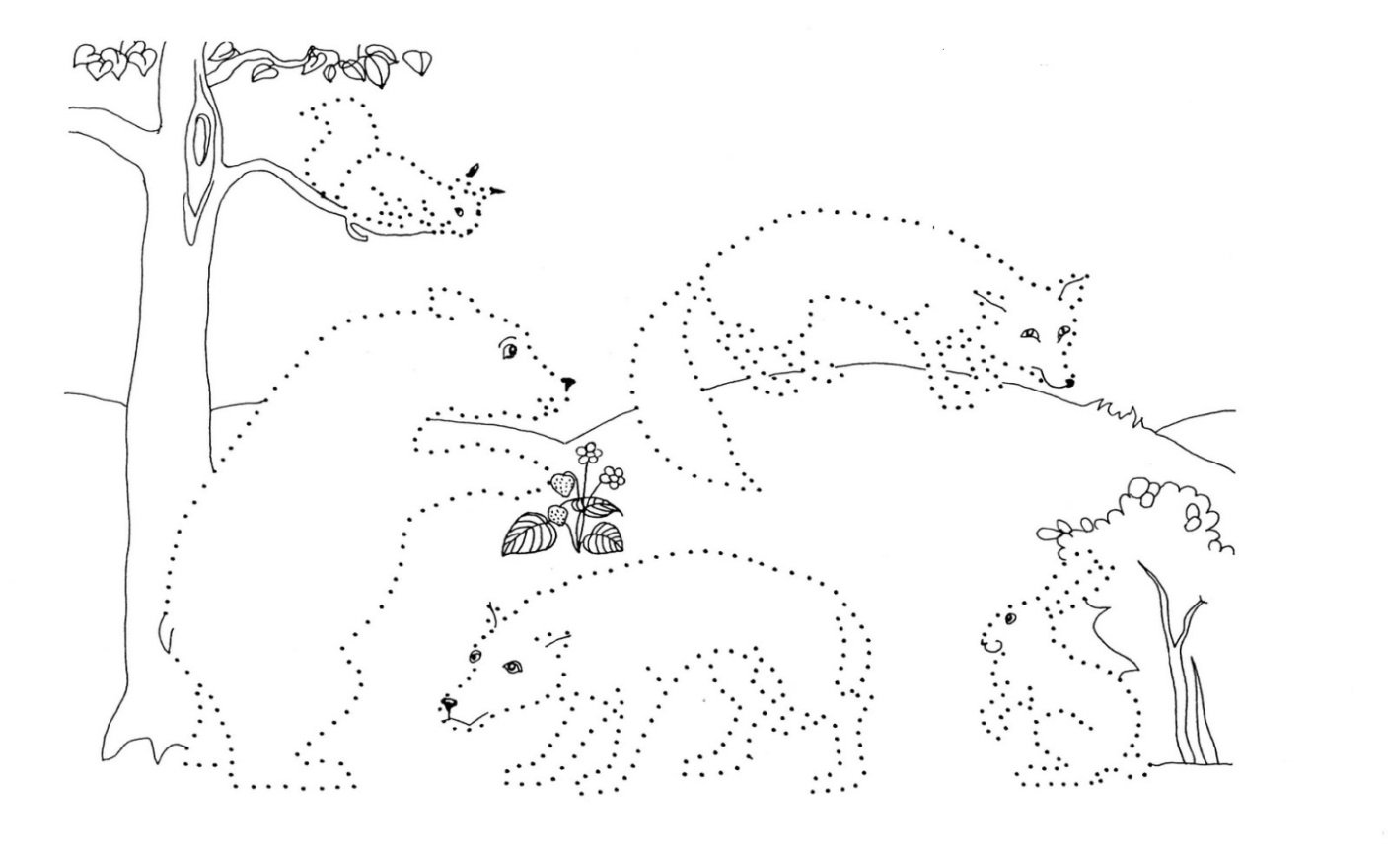
6. Образование слов с уменьшительно-ласкательными суффиксами.
Разговаривали большая лисица и маленькая лисичка.
Большая лисица говорит: Маленькая лисичка говорит:
кольцо ?
? крылечко
овца ?
? пальчик
птенец ?
? огурчик
Вы сейчас называли пары слов. Как можно назвать слова в этих парах? Почему их называют родственными?
Записать в два столбика.
Карточка 1
Кольцо, колечко, крылечко, крыльцо, овца, овечка, пальчик, палец, птенец, птенчик, огурчик, огурец.
А теперь прочитайте предложения о том, как готовятся к зиме животные. Букву Ч вы должны подчеркнуть, а букву Ц- зачеркнуть.
Карточка 2
Лисица в норе устраивает себе тёплую постель. Лисья постель делается из сухих листочков.
Белочка чистит и утепляет своё жилище. В беличьем дупле хранятся запасы на зиму.
Медведь отъедается на зиму и заваливается спать. Выпадет снег и укроет медвежью берлогу.
У зайца нет норы и запасов. В холодную зимнюю пору кормят зайчишку почки и кора деревьев.
Как готовится к зиме лисица? Белочка? Медведь? Как зимует зайчик?
Подберите к выделенным словам родственные из текста. Выпишите эти слова парами.
III. Итог занятия.
Рефлексия:
- Какие задания выполняли на занятии?
-Понравилось ли вам занятие?
- Какое задание было самым трудным?

Список используемой литературы
1.Введенская Л.А., Баранов М.Т., Гвоздарёв Ю.А. «Русское слово», М.: «Просвещение», 1998г.
2.Волина В.В. «Занимательное азбуковедение», М.: «Просвещение», 1991г.
3.Даль В.И. «Пословицы русского народа», М.: «Просвещение»,1990г.
4.Львов М.Р. «Методика развития речи младших школьников», М., «Просвещение»,1995г.
5.Маршак С.Я. «Сказки, песни, загадки», М., «Детгиз», 1992г.

